项目会议纪要

项目名：07学习平台

课程名：软件需求原理分析与实践

小组：G007

成员：31901237徐过

31901239许罗阳宁

31901240余浩凯

31903093邵云飞

31901238徐晟

教师：杨枨

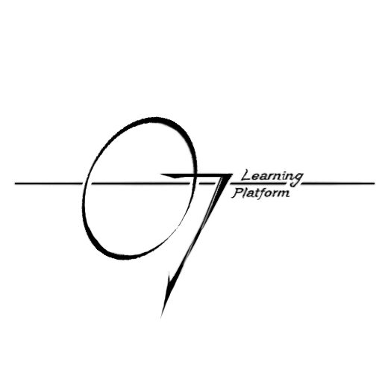

会议序号：15

时间：2022-4-11 记录人：余浩凯

地点： 求真1-407 参与人：小组所有成员

一．上阶段任务完成情况

|  |  |  |  |  |
| --- | --- | --- | --- | --- |
| 序号 | 问题 | 责任人 | 完成情况 | 得分 |
| 1 | 项目需求获取计划文档 | 徐过 | 完成 | 80 |
| 2 | 会议纪要 | 余浩凯 | 完成 | 75 |
| 3 | 甘特图完善加更新 | 许罗阳宁 | 完成 | 75 |
| 4 | 原型（美工）美化设计 | 徐晟  邵云飞  余浩凯  许罗阳宁 | 完成  完成  完成  完成 | 75  85  78  74 |
| 5 | GitHub维护 | 徐过 | 完成 | 80 |
| 6 | 书本学习 | All | 完成 | 77 |
| 7 | 翻转课堂ppt补充修改 | 许罗阳宁 | 完成 | 75 |

二．本阶段任务和计划决定

|  |  |  |  |
| --- | --- | --- | --- |
| 序号 | 问题 | 责任人 | 落实时间 |
| 1 | 项目计划修订 | 徐过 | 4.11-4.12 |
| 2 | 会议纪要 | 余浩凯 | 4.11 |
| 3 | 甘特图完善加更新 | 许罗阳宁 | 4.11 |
| 4 | 原型（美工）美化设计（主页） | 许罗阳宁 | 4.12-4.14 |
| 5 | GitHub维护 | 徐过 | 4.14 |
| 6 | 原型（美工）美化设计（论坛） | 余浩凯 | 4.12-4.14 |
| 7 | 原型（美工）美化设计（问答） | 徐晟 | 4.11-4.14 |
| 8 | 原型（美工）美化设计（博客） | 邵云飞 | 4.11-4.14 |
| 9 | 用例相关文档 | 徐过 | 4.13 |

三．小结

|  |  |  |
| --- | --- | --- |
| 姓名 | 得分 | 不足 |
| 徐过 | 79 |  |
| 许罗阳宁 | 74.7 |  |
| 徐晟 | 75 |  |
| 余浩凯 | 76.7 |  |
| 邵云飞 | 85 |  |

要抓紧完成原型修改，周末如果能约到要准备进行访谈。

原型要按模板来，统一格式